Сценарий праздника русского языка.
Название работы: Праздник русского языка
Автор: Пакиева Снежана Михайловна, учитель – логопед Муниципального автономного дошкольного образовательного учреждения детский сад №30 комбинированного вида.
Описание работы: Данный материал рекомендован логопедам, воспитателям, учителям 1-го класса начальной школы для работы с детьми старшего дошкольного или младшего школьного возраста. Такое мероприятие, проводимое в конце учебного года, может стать показателем результативности речевой коррекции или своеобразным итогом годового обучения в первом классе школы. Значимость его не только в том, что дети демонстрируют все знания, умения и навыки, приобретённые за год, но и в том, что в процессе его подготовки и проведения возникает уникальная возможность содержательного взаимодействия между родителями, ребёнком и педагогом. В нашем детском саду такие праздники стали хорошей традицией. На протяжении нескольких лет, при подготовке итогового события, педагоги сталкивались с проблемой отсутствия сценариев. Результатом изучения различной литературы, подбором специального речевого материала стал целый ряд логопедических авторских разработок, одну из которых я выношу на суд коллег – педагогов
Цели: Учить слушать и слышать, понимать фразу, совершенствовать диалогическую речь. Закреплять навыки фонематического восприятия и правильного звукопроизношения, развивать логическое мышление, самоконтроль за поведением и речью. Воспитывать творчество, активность и самостоятельность, Поощрять использование интонационные средства выразительности.
Предварительная работа: коррекция звукопроизношения с последующей
отработкой на специальном речевом материале, оформление приглашений для
родителей.
Оборудование: Буквы (д, о, м, м, и, р, ш, к, о, л, а)
Костюм Магистра, Костюм Тетушки Пословицы, мяч, плакаты-ребусы, книги, ободки с буквами ( С, З, Ц. Ш, Ж, Ч. Щ, Л, Р ) для детей

Действующие лица: Ведущий, Магистр, Тетушка Пословица, дети

Ход:
Дети входят в зал под музыку.
Ведущий: - Дорогие ребята, сегодня у нас особенный день - Праздник Русского языка. Каждому народу дорог свой язык. А на каком языке мы с вами говорим? Скажите, для чего человеку нужен язык? Есть ли на свете существа, умеющие разговаривать. А хотите узнать больше о языке?
Сейчас мы пригласим к нам магистра всех наук.
( Под музыку входит Магистр)
Магистр: - Судари и сударыни! Леди и Джентльмены! Довожу до вашего сведения! Слово «Азбука» появилось тысячу лет назад из названий двух первых русских букв. Буква А называлась тогда «аз», буква Б» - «буки». Из них и получилось слово «азбука».
А теперь, не соблаговолите ли вы, милейшие девочки и мальчики, назвать известные вам буквы?
Ведущий: - Вот уж буквы встали в ряд, начинается парад!
Дети читают стихи о буквах

С: Села мышка в уголок,
Съела бублика кусок.

Н: Палочка и палочка, а между ними – галочка.
И понятно сразу всем: получилась буква Н!

О: А давайте-ка, ребята, сделаем иллюминатор!
Пальцы выгнем полукругом и соединим друг с другом.
Смотрим в круглое окно –получилась буква О!
,
Ш: Шпалы, шашлыки, шалаш-
Буква «ш» - любимец наш!

Ж: Эта буква щирока,
И похожа на жука,
И при этом, точно жук,
Издает жужжащий звук: жжж…

Ч: Послушайте, здесь все на Ч:
Четыре черненьких чумазеньких чертенка
Чертили черными
Чернилами чертеж!

Щ: Щеткой чищу я щенка,
Щекочу ему бока.

Л: Л - немного инвалид,
Ножка левая болит!
,
Р: Буква «Р» согнула ручку:
Не пройтись ли нам под ручку?

Магистр: - Позвольте предложить вам поиграть в наичуднейшую игру: «Живые буквы»!
( Дети выстраиваются в слова, держа в руках буквы, собирая их в слова «дом», «мир», «школа)
Магистр: - А знаете ли вы, из каких букв состоит азбука? (из согласных и гласных).
Давайте поиграем в игру «Назови гласный звук»!
(игра с мячом: Магистр называет слово, а дети определяют гласный звук).
Молодцы!
Ведущий: - Уважаемый Магистр, столько заданий нашим детям, а сами не хотите с нами поиграть в игру « Эхо»?
Магистр: - С удовольствием, а в чем заключается правило?
Ведущий: - Игра на внимание! Надо назвать два раза последний слог каждой фразы.

Игра « Эхо»

Собирайся, детвора! Ра, ра.
Начинается игра! Ра, ра !!
Да ладошек не жалей! Лей, лей!!
Бей в ладоши веселей! Лей, лей!!
Сколько времени сейчас? Час, час!!
Сколько будет через час? Час, час!
И неправда будет два! Два, два!!
Думай, думай голова! Ва, ва!!
Как поет в селе петух? Ух, ух!!
Да не филин, а петух? Ух, ух!!
Вы уверены, что так? Так, так!!
А на самом деле как? Как, как?!
Вы хорошие всегда? Да, да!!
Или только иногда? Да, да!!
Не устали отвечать? Чать, чать!!!

Разрешаю помолчать! Тссс….

Магистр: - Да, игра мне очень понравилась, а не хотите ли размяться? Итак – разминка для ума!
(отгадывание ребусов)
Магистр: Да, удивили вы меня, я рад, что побывал у вас в гостях, поделился своими знаниями и сам чему- то научился! Ну, а сейчас мне пора! Я с вами не прощаюсь! До новых встреч!
Под музыку входит Тетушка Пословица.
Тетушка Пословица: - Здравствуйте, детушки, здравствуйте, милые!
Я - Тетушка Пословица! К вам пришла, короб пословиц и поговорок принесла! А вы меня слушайте, да на ус мотайте! А, кстати, чем пословица от поговорки отличается?
Пословица - чему-то учит, а поговорка выражает мудрую мысль веков!
Вот послушайте - «Доброе слово сказать - что дождь в засуху»
Ведущий: - А наши дети о добрых словах тоже знают пословицы!
«Доброе слово железные ворота откроют!»
«Доброе слово и кошке приятно»
«Доброе слово лучше мягкого пирога»
«Доброе слово сказать - посошок в руки дать»
«Доброе слово уймет злое!»
Тетушка Пословица: - Оно и правда! Пословица это, деточки, мудрость народная! Веками русский народ сочинял и накапливал пословицы и поговорки. А может, вы и другие пословицы-поговорки знаете? (дети называют).
Тётушка Пословица топает ногами
Ведущий: Что ты топаешь? И платочком машешь?
Тетушка Пословица. Уж очень я петь и плясать люблю! А не порадуете ли вы меня?
Дети исполняют музыкальный номер.
Тетушка Пословица: - Ребятушки, а хотите, я загадаю загадки вам?
«Не живое, а на всех языках говорит?» (Эхо)
Ведущий: - А наши ребята тоже загадки знают.

На страницах букваря
Тридцать три богатыря.
Мудрецов - богатырей
Знает каждый грамотей (Буквы)

Всегда он в работе,
Когда говорим,
А отдыхает,
Когда мы молчим (Язык)

Не куст, а с листочками,
Не рубаха, а сшита,
Не человек, а рассказывает (Книга)

Тетушка Пословица: - Молодцы! Да загадки - то какие поучительные! Не зря говорят: «Век живи - век учись»!
А знаете, ли вы, что высшим мастерством овладения речью являются скороговорки!
Ведущий: - Да, и с такой задачей наши ребята справятся.
Дети произносят скороговорки.
Тетушка Пословица: - Да, ребятки, я убедилась в том, что хорошо вы знаете русский язык! Но на достигнутых знаниях не останавливайтесь!
Ну что же, ребятишки,
Дарю вам по книжке,
Читайте и обо всем узнавайте!
(Дарит книги детям)
Ведущий: На этом наш праздник подошел к концу. Мы поздравляем всех с праздником русского языка и желаем каждому из вас достигнуть высоких успехов в этом нелегком деле - познании языка! Уважаемые родители, поможем детям в овладении искусством слова: ведь в дальнейшем это им обязательно пригодится!

Приложение

Слова к игре «Назови гласный звук»:
мэр, зуб, куб, вид, ток, друг, дым, сад, кит, дуб, круг, мяч, сок, сын, краб, бык, уж, джем, сын, стол, лес, век, гусь.

Ребусы

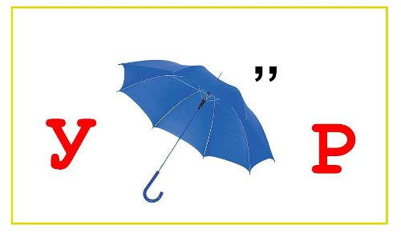(узор)
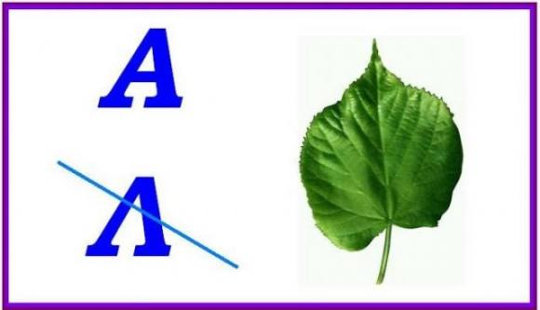 (аист)
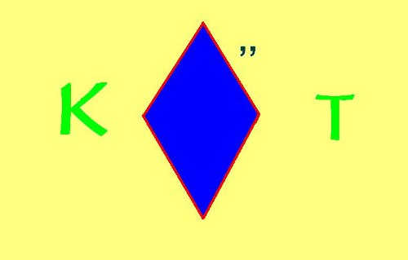 (крот)
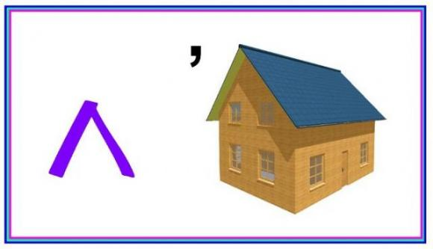(лом)
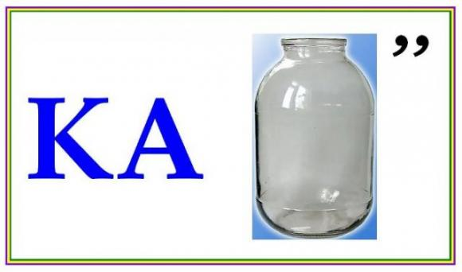(кабан)

(хомяк)
Пословицы и поговорки
Гусь свинье не товарищ
При солнышке тепло при матери - добро
Грамоте учится - всегда пригодится
Не стыдно молчать, коли нечего сказать
Без труда, не вытянешь и рыбку из пруда
Не имей сто рублей, а имей сто друзей
Пословица - всем делам помощница.
Кто не работает, тот не ест
Льёт как из ведра
Чувствовать себя как рыба в воде
Возьми книгу в руки и не будет скуки
В детстве не научишься, всю жизнь намучишься
Чёрного кота не вымоешь добела
Один за всех, все за одного
Поговорка-цветочек, пословица-ягодка
При солнышке тепло, при матери добро
Речь - серебро, а молчание – золото
Прикуси язык, воды в рот набери
Встречают гостя по одёжке, а провожают по уму
Что летом родится, то зимой пригодится
Комар носа не подточит
В рубашке родился
Встречают гостя по одёжке, а провожают по уму
Что летом родится, то зимой пригодится
Что летом родится, то зимой пригодится
Землю красит солнце, а человека - труд
Повторение- мать учения
Сделал дело - гуляй смело
Без труда, не выловишь и рыбку из пруда
Язык острее дела
Нет скуки, коли заняты руки
Знайка всё с полуслова понимает, а Незнайка на всё только рот разевает Не спеши языком, а торопись делом

Скороговорки
Щёткой чищу я щенка, щекочу ему бока.
Щуку я тащу, тащу, щуку я не упущу.
Маша под душем моет шею и уши.
Шуршат камыши, в камышах малыши
Шапка да шубка - вот наш Мишутка.
Целый день цыплёнок Цып возле курицы сидит
Из соседнего колодца целый день водица льётся.
Сидел воробей на сосне, Заснул и свалился во сне.
Если б он не свалился во сне, До сих пор бы сидел на сосне
Трое трубачей трубили в трубы.
Сорок сорок в короткий срок съели сырок
Ослик был сегодня зол – он узнал, что он осёл.
Прыгают скороговорки, как караси на сковородке
На лужайке дятел жил, дуб как долотом долбил.
От топота копыт пыль по полю летит
У Аграфены и Арины растут георгины.
На иве галки, на берегу - галька.
Проворонила ворона воронёнка.
У ежа – ежата, у ужа - ужата
У ёлки иголки колки.
Макару в карман комарик попал.
Комар у Макара в кармане пропал
Купила Маруся бусы бабусе.
Дятел дуб долбил, да не додолбил.
Бегают две курицы прямо на улице.
Четыре черненьких чумазеньких чертенка
Чертили черными чернилами чертеж
Саша любит сушки, Соня ватрушки.
Шла Саша по шоссе и сосала сушку
Жужжит жужелица, Жужжит, кружится.
Около колодца кольцо не найдется
В пруду у Поликарпа - три карася, три карпа
Чешуя у щучки, щетинка у чушки.

